Муниципальное автономное дошкольное образовательное учреждение
Центр развития ребёнка – детский сад № 36 г. Курганинск, Краснодарский край
Подготовила педагог дополнительного образования по изобразительной деятельности А. Ю. Антонян
Мастер - класс для воспитателей ДОУ

Тема. Экопластика – особый вид детского художественного творчества. Изготовление поделки из еловых шишек. «Дружная семейка пингвинов».
Назначение. Для детского творчества, для оформления уголков природы.
Цели и задачи:
- поддерживать интерес к работе с разными природными формами;
- поощрять самостоятельность, творческую индивидуальность;
- развивать конструктивное мышление, фантазию, воображение;
- воспитывать аккуратность;
- включить воспитателей в творческий процесс, сделать их участниками совместной работы.

Самый лучший портрет природы можно создать лишь в соавторстве с ней. Как неповторима природа, так неповторимо и то, что создано из её даров. Каждое произведение уникально и совершенно в своём роде, даже если это самая простая птичка из обыкновенного жёлудя и пёрышка, смешной ёжик из сосновой шишки, аранжировка в стиле икебаны.
Уважаемые коллеги, сегодня я познакомлю Вас с изготовлением поделки из еловых шишек. Шишки являются отличным материалом для занимательных объёмных поделок. Из них получаются очень симпатичные ёжики, совы, крокодилы и, конечно же, пингвины. Название нашей поделки: «Весёлая семейка пингвинов». Образ пингвинов мы создадим из еловых шишек, добавив всего лишь несколько деталей из пластилина, сохраняя её исходные признаки и свойства (форму, фактуру, окраску).

На полюсе южном, средь множества льдин,
Живёт неуклюжий пернатый – пингвин.
Птица, действительно, очень смешная:
Она быстро плавает, но не летает.
Шагает вразвалочку, крылья, расставив,
По льду вся пингвинья огромная стая.
Гнёзда не вьют – нет деревьев на льдинах!
Как же детишек выводят пингвины?
На полюсе деток не высидеть просто-
Морозы там градусов под девяносто!
Они ухитрились! Пингвинные папы
Яичко с птенцом носят сверху на лапах,
От холода спрятав под складками жира.
Там хватит тепла для его «пассажира»!

Материалы и инструменты: еловые шишки разного размера, пластилин чёрного, белого и красного цветов, стеки, небольшой кусок тонкого пенопласта 17х 10 , ножницы, гуашь белого и чёрного цветов, палитра, клей ПВА, кисти, вода, салфетки.

Рис.1.
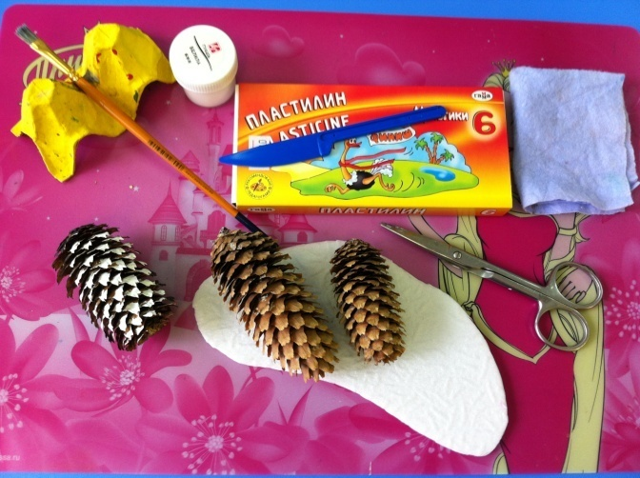

Порядок работы.
- Срежьте у шишки снизу небольшую часть, чтобы поделка была более устойчивая. (рис. 2.)
Рис.2.
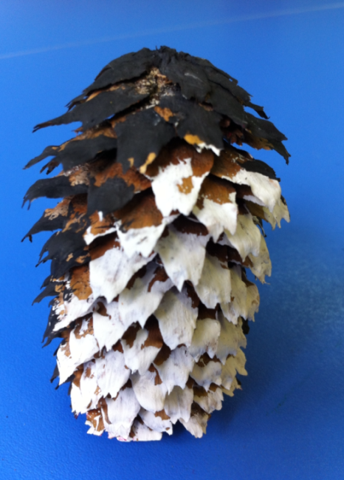
- С одной стороны шишку ( грудь и животик) покрасьте белым цветом, смешав гуашь и клей ПВА. (рис.2)
- Спинку и верхушку шишки (голова) покрасьте чёрным. (рис. 2)
- Из белого и чёрного пластилина слепите маленькие глазки и прикрепите их на головке.
Рис. 3.
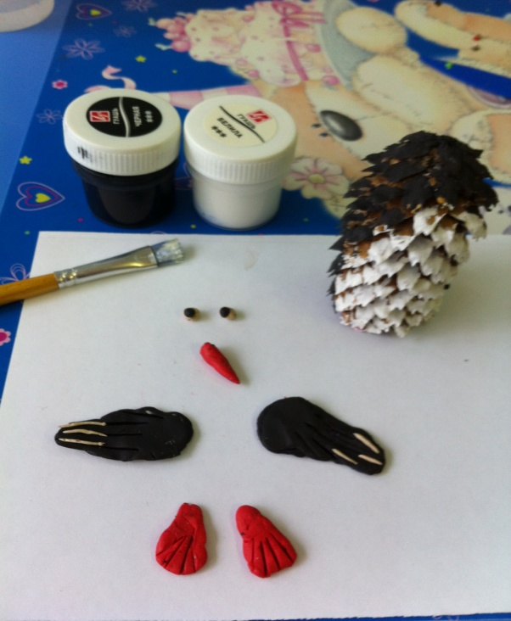
- Из небольшого кусочка пластилина красного цвета слепите клювик и установите под глазками. (рис. 3)
- Также из пластилина красного цвета слепите две лапки (треугольной формы), придайте им форму перепонок, придавив стекой. (рис. 3)
- Закрепите лапки в нижней устойчивой части шишки. (рис.3)
- Из двух кусочков пластилина чёрного цвета слепите два крыла в виде лепестка цветка, выдавите стекой на крыльях вертикальные полоски (перья), закрепите их на туловище. (рис.3)
- Из плоского тонкого пенопласта белого цвета (17х10) вырежьте кусок льдины произвольной формы.
- Поместите пингвина на льдину. (рис.4)
- Для создания поделки «Весёлая семейка пингвинов» изготовьте несколько пингвинов разного роста (папа – пингвин, мама – пингвин, детки и т. д.).
Рис.4
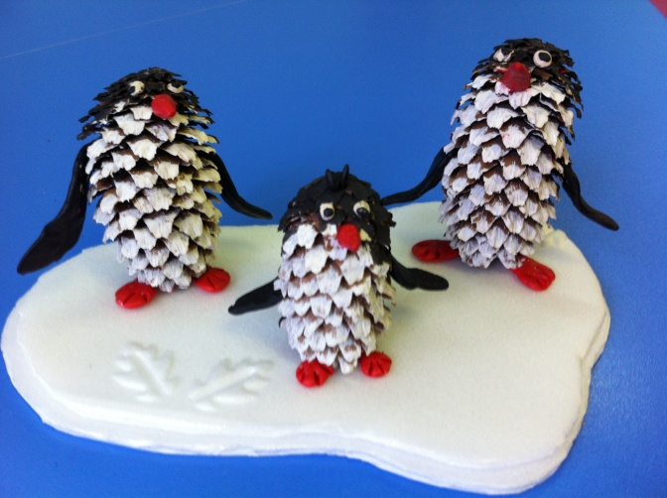
Итог. Мини выставка. Обсуждение.

Уважаемые коллеги, мастер – класс с Вашим участием закончился, благодарю за внимание. Надеюсь, что это время прошло с пользой для дела. До свидания.

